
Βύρωνας 21/1/2020
ΣΥΛΛΟΓΟΣ ΕΚΠΑΙΔΕΥΤΙΚΩΝ Π.Ε.
ΒΥΡΩΝΑ - ΚΑΙΣΑΡΙΑΝΗΣ – ΠΑΓΚΡΑΤΙΟΥ
«ΡΟΖΑ ΙΜΒΡΙΩΤΗ»

Κωνσταντιλιέρη και Ερυθραίας - Βύρωνας

Web: sylimvrioti.gr e-mail: sylbox@sylimvrioti.gr
ΠΛΗΡ.: Δριμάλα Θεοδώρα – Κοπριτέλης Απόστολος
ΤΗΛ.: 6983117770 σχ. 76.62.883 – 6974732346 σχ. 7651841
Αριθ. Πρωτ.: 40
ΠΡΟΣ: Μέλη μας
ΚΟΙΝ.: Ενώσεις Συλλόγους Γονέων, ΔΟΕ, …ΜΜΕ

29^{ο} Ενημερωτικό

Δελτίο Τύπου
Με μεγάλη επιτυχία έγιναν οι δύο παιδικές θεατρικές παραστάσεις, στον Βύρωνα και στην Καισαριανή, προσφορά του Συλλόγου μας σε όλα τα παιδιά!

Γέμισαν παιδικές φωνές το πολιτιστικό κέντρο «ΛΟΥΪΖΑ» στον Βύρωνα στις 12 Γενάρη και το Δημαρχείο Καισαριανής στις 19 Γενάρη, στις παιδικές θεατρικές παραστάσεις του Συλλόγου μας για όλα τα παιδιά. «Το Νησί των Συναισθημάτων» στον Βύρωνα και «Το Τραγούδι της Γης» στην Καισαριανή ταξίδεψαν τα παιδιά, τα έκαναν να ονειρευτούν, να παίξουν μαζί με τους ηθοποιούς των δύο θεατρικών ομάδων «Hippo» και «La Strada» αντίστοιχα.
Μας γέμισαν χαρά, και μας και τους γονείς που τα συνόδευαν, τραγουδήσαμε και παίξαμε μαζί τους και έτσι νιώσαμε για άλλη μια φορά ότι αξίζει να προσφέρεις στα παιδιά!
Η δράση του Συλλόγου μας, του Σωματείου των «δασκάλων» της περιοχής, περνάει μέσα και από αυτές τις όμορφες πλευρές!
Ταυτόχρονα, είχαμε την ευκαιρία να πούμε στους φίλους γονείς ότι ο Σύλλογός μας παλεύει αταλάντευτα για να έχουν όλα τα παιδιά τους εκπαιδευτικούς τους από την πρώτη μέρα, εκπαιδευτικούς με μόνιμη δουλειά και δικαιώματα για να αφιερώνονται απερίσπαστοι στο έργο τους!
Ευχαριστούμε τους προέδρους και τα μέλη των Ενώσεων Γονέων Βύρωνα και Καισαριανής, που μας τίμησαν με την παρουσία τους και στις εκδηλώσεις αυτές, παράλληλα με τους κοινούς μας αγώνες, όλους τους Συλλόγους Γονέων καθώς και κάθε γονέα ξεχωριστά, όλους όσους ήρθαν με τα παιδιά τους!
Και του χρόνου!
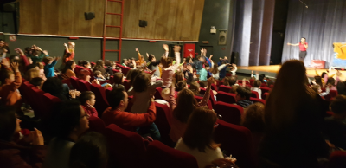
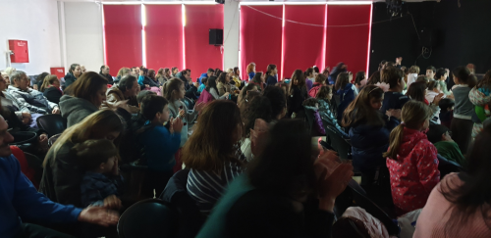

Για το Δ.Σ.
Η Πρόεδρος Ο Γ. Γραμματέας
Δριμάλα Θεοδώρα Κοπριτέλης Απόστολος

